cooltext264973505601551

 Aby ułatwić dziecku start w przedszkolu możemy je w odpowiedni sposób do tego przygotować.

**Jak skompletować wygodną garderobę dziecka.**

Zachęcamy Państwa do skompletowania dziecku odzieży wygodnej, przewiewnej i łatwej do ubierania przez samo dziecko:

Znalezione obrazy dla zapytania punktor gif Spodnie, spódniczki na gumkę nie za ciasną, nie za luźną;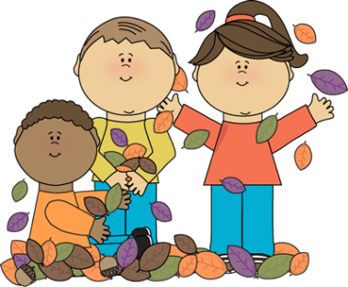

Znalezione obrazy dla zapytania punktor gifButy łatwe do zakładania, zapinane na „rzepy”;

Znalezione obrazy dla zapytania punktor gif  Kapcie na gumowej podeszwie, zakryte, nie sznurowane, wsuwane bądź na „rzepy”, oznakowane inicjałami dziecka

Znalezione obrazy dla zapytania punktor gif  Ubranie na cebulkę, które zabezpiecza przed przegrzaniem lub zziębnięciem;

Znalezione obrazy dla zapytania punktor gif   Zapasowe: majteczki, koszulka, rajstopki, spodnie lub spódniczka, które będą przechowywane na półeczce dziecka w szatni i wykorzystywane, gdy zajdzie taka potrzeba;

Znalezione obrazy dla zapytania punktor gif  Biżuteria pozostaje w domu;

Znalezione obrazy dla zapytania punktor gif  Należy zwrócić uwagę na sprawność suwaków w kurtkach dziecięcych. Dzieci nie potrafią same ich naprawić, nauczycielki pomagają, ale robią to kosztem nie zwracania uwagi na inne dzieci. Dzieci nauczą się szybko je zapinać i rozpinać, ale muszą one być sprawne.

**Pierwszego dnia do przedszkola należy przynieść:**

**Dziecko:**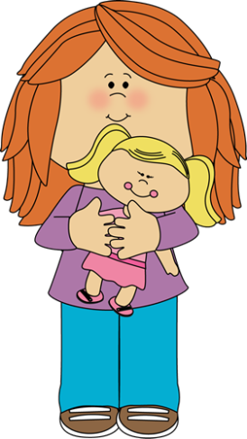

  Kapcie, podpisane inicjałami dziecka;  
Dużą paczkę chusteczek higienicznych;  
  Misia lub inną przytulankę, która będzie stanowić „kawałek domu” i pomoże znieść rozstanie z mamą;  
  Uśmiech na buzi i dobry humor.

**Rodzice:**

  Pewność, że dziecko sobie poradzi;  
Zaufanie do nauczycielek i personelu przedszkola;  
Uśmiech na twarzy, która będzie bardzo obserwowana przez dziecko i z której dziecko potrafi wyczytać dobre i złe emocje, a dzięki nim nastroić się na cały dzień pozytywnie lub nie.

**Nieobecność dziecka w przedszkolu.**

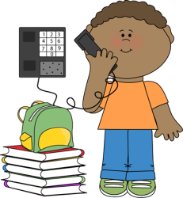

Jeżeli  nie będzie uczęszczało do przedszkola przez dłuższy czas

np. z powodu długiego wyjazdu czy urlopu,

prosimy o powiadomienie nas o tym.

**Chore dziecko.**

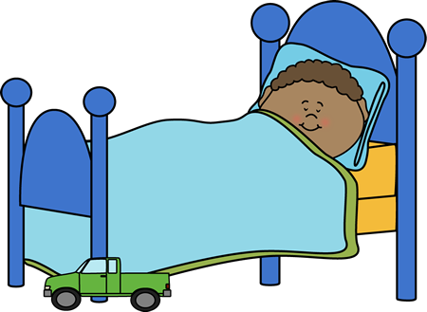

 Dziecko zakatarzone, kaszlące lub z gorączką

nie może chodzić do przedszkola,

dlatego też prosimy, aby dzieci przeziębione pozostawały w domu.

Jeżeli dziecko zachorowało na choroby zakaźne: różyczka, odra, świnka, szkarlatyna itp. należy nas o tym koniecznie zawiadomić.

**Urodziny, imieniny.**



Swoje święto dziecko obchodzi wspólnie z koleżankami i kolegami ze swojej grupy.

W tym dniu dziecko może przynieść do przedszkola cukierki, ciastka lub inne słodycze łatwe do pogryzienia

(prosimy, aby nie były to lizaki, landrynki ani cukierki, którymi dzieci łatwo mogą się zakrztusić).

**Obowiązek tajemnicy służbowej.**

 Cały personel przedszkola objęty jest obowiązkiem tajemnicy służbowej,

dlatego też śmiało możecie  Państwo kontaktować się z nami na temat spraw,

które będą miały pozytywny wpływ na dobre samopoczucie Waszego dziecka.

**Już teraz należy motywować i zachęcać dziecko do:**

Samodzielnego ubierania się w to, co nie stanowi dla dziecka problemu;

Wkładania butów i próby ich zapinania ;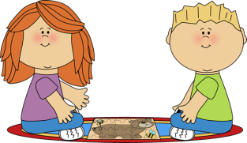

Korzystania z toalety, używania papieru toaletowego;

Wycierania noska w chusteczkę;

Samodzielnego mycia rączek;

Rysowania kredkami, farbami, zabaw plasteliną;

Spożywania posiłków samodzielnie.

W naszym przedszkolu sporo uwagi poświęcamy prawidłowemu odżywianiu dzieci.

Zwracamy uwagę na to, by posiłki dla dzieci były atrakcyjne

i różnorodne, a jadłospis dostosowujemy również do potrzeb alergicznych dzieci.

Umiejętność gryzienia pokarmów jest konieczna, gdyż potrawy nie są miksowane.

Gdyby dziecko miało w przedszkolu problemy ze spożywaniem posiłków, przebieraniem się, załatwianiem potrzeb fizjologicznych itp.

otrzyma pomoc przy wykonywaniu tych czynności, jednakże posiadanie przez niego tych umiejętności pomoże mu w adaptacji,

wzmocni poczucie własnej wartości oraz wiary we własne siły i możliwości.

**Dla zatroskanych rodziców - rady na pierwszy dzień w przedszkolu.**



Wyprawa do przedszkola powinna być miłym spacerem, dlatego unikaj pośpiechu, nie przychodź do przedszkola na „ostatnią chwilę”;

Nie obiecuj swojemu maluchowi nagród za pójście do przedszkola – dziecka nie można przekupywać;

Odprowadź dziecko do sali, przekaż pod opiekę nauczycielce – nie przeciągaj nadmiernie pożegnania z nim;

W żadnym wypadku nie zabieraj dziecka do domu, kiedy płacze przy rozstaniu. Jeżeli zrobisz to choć raz, Twój maluch będzie wiedział, że łzami można wszystko wymusić!

Postaraj się stopniowo wydłużać pobyt dziecka w przedszkolu. W pierwszych dniach odbieraj zaraz po obiedzie.

 Nie zmuszaj dziecka, aby zaraz po przyjściu do domu opowiadało, co wydarzyło się w przedszkolu. To powoduje niepotrzebny stres. Ono samo będzie wiedziało, kiedy podzielić się swoimi przeżyciami.

Chwal dziecko jak najczęściej, np. za pięknie wykonany rysunek w przedszkolu!

  Pozwól zabrać dziecku do przedszkola ulubioną przytulankę lub inną zabawkę.

Pamiętaj, aby nie była to rzecz, która łatwo może się zepsuć.

Sprawdź, czy Twoje dziecko potrafi wykonać proste, codzienne czynności – ubrać się i rozebrać, jeść, korzystać z toalety, myć ręce. Jeżeli okaże się, że ma z czymś problemy – poćwiczcie razem. Chwal je za każdy, nawet najmniejszy sukces. Przypominaj także dziecku, że w przedszkolu spotka miłe panie, które pomogą w każdej sytuacji.

Nie zamartwiaj się, że dziecko idzie do przedszkola, nie bój się, że sobie nie poradzi. Ono od razu wyczuje Twoje nastroje i będzie negatywnie nastawione do tego nowego etapu w swoim życiu.

Powyższe uwagi wypływają z troski o dzieci, dbania o ich bezpieczeństwo.

Mamy nadzieję, że będą one dla Państwa pomocne.